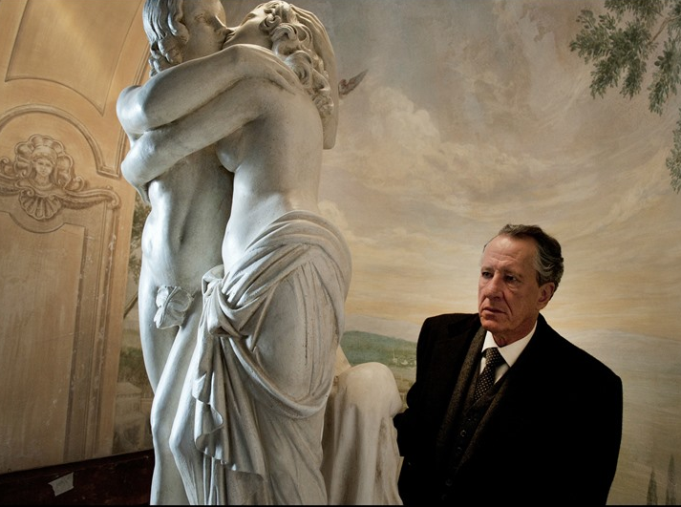
Nejvyšší nabídka
(La migliore oferta / The Best Offer)
Premiéra: 12. 9. 2013

ABLO, Itálie, 2013
Režie: Giuseppe Tornatore
Scénář: Giuseppe Tornatore
Kamera: Fabio Zamarion
Hudba: Ennio Morricone
Hrají: Geoffrey Rush, Jim Sturgess, Donald Sutherland, Sylvia Hoeks

Láska ke kráse může být zničující
Virgil Oldman (Geoffrey Rush) je světově uznávaný znalec v oblasti výtvarného umění a starožitností. Ve svém osobním životě je však uzavřeným samotářem pronásledovaným mnohými obsesemi. Nikdy se nedokázal sblížit s jiným člověkem, není schopný s někým spolupracovat a v životě se nezamiloval do žádné ženy. Jeho okolí jej tedy považuje za výstředního génia.
Bližší vztah má jen s Robertem (Jim Sturgess), mladým a zručným restaurátorem historických mechanických strojků a hodin. Ale ani tento vztah nelze nazvat osobním. Jedinou věcí, které Virgil věnuje svou vášeň, je tajná sbírka ženských portrétů všech uměleckých stylů a období, kterou mu pomáhá doplňovat Billy Whistler (Donald Sutherland), druhý člověk, kterého je ochoten pustit do svého soukromí. A tak jeho život běží zcela bez emocí a nečekaných změn.
Až v den jeho šedesátých třetích narozenin přijde nečekaný telefonát od neznámé ženy (Sylvia Hoeks), která se představí jako Claire Ibbetsonová. Ta jej naléhavě žádá o pomoc při odhadu a prodeji zděděné rodinné umělecké sbírky. Virgil její nabídku nakonec přijme a dostaví se v domluvený čas do starého domu, který je zaplněný starými obrazy, sochami a nábytkem. Jeho nová klientka však na schůzku nepřijde. Pomocí dalších telefonátů jej Claire postupně přemluví k dalším pokusům o setkání, k nimž nakonec opět nedojde. Tak začíná zvláštní hra, která jej začne přitahovat. Snaží se zjistit identitu této tajemné ženy a pomocí triku zjistí, že Claire je mladá, velice krásná a trpí panickou hrůzou z okolního světa. A proto žije ve skrytých místnostech starého domu. Robert Virgilovi začne radit, jak krok za krokem získat srdce ženy, která se skryla před světem. Virgil se ocitá ve víru vášně a uprostřed hry, která navždy změní jeho šedivý život.
Pod hvězdně obsazeným romantickým dramatem (v čele s oscarovým Geoffrey Rushem) je podepsán uznávaný a oceňovaný italský scenárista a režisér Guiseppe Tornatore (Bio Ráj), který si přizval ke spolupráci další italskou legendu, hudebního skladatele Ennia Morriconeho, se kterým pravidelně spolupracuje na svých filmových projektech.
Přístupnost: nevhodné pro děti do 12 let
Žánr: drama / romantický
Verze: anglicky s českými titulky
Stopáž: 131 min
Formát: 2D DCP
Monopol do: 12.9.2020
Propagace: plakáty A1, fotosky, tisk, rozhlas, internet, TV
Programování: Zuzana Černá, tel: 582 365 576, GSM: 602 836 993, cerna@cinemart.cz

